UITBREIDING: MYTHEN Continued

A. Vul de tekst aan. Let op de trefwoorden.

Trefwoorden: Perseus, Medusa, Pegasus
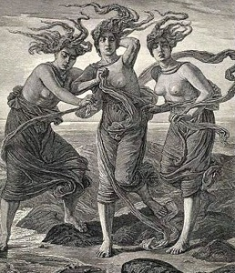
De Gorgonen waren drie zussen met hoofden die met drakenschubben overdekt waren en die _____________________________ droegen als haar. Ze hadden enorme slagtanden als wilde zwijnen, ijzeren handen en gouden vleugels. Wie ze aankeek veranderde in _____________________________ Medusa was de enige van de Gorgonenzussen die onsterfelijk was. Toen de held _____________________________ haar doodde ontsproot Pegasus uit haar bloed. Pegasus was een _____________________________.
Trefwoorden: Adonis
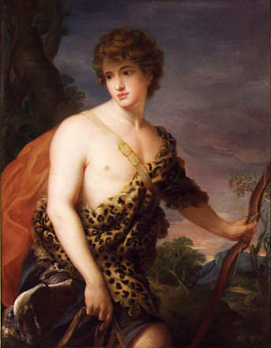
Adonis werd in het huidige Libanon geboren uit de incestueuze liefde van de prinses _____________________________ en haar vader, Cinyras. Toen Cinyras ontdekte dat hij met zijn dochter had geslapen wilde hij haar doden, maar de goden veranderden haar in een mirreboom. Na negen maanden baarde de boom een beeldschoon jongetje, Adonis. De Godinnen _____________________________ en
_____________________________ voedden hem op.
Adonis was een fervent _____________________________. Op een dag achtervolgde Adonis een _____________________________, een achtervolging die hem veel plezier verschafte. Toen hij het dier uiteindelijk aanviel, draaide het zich echter woedend om en doorboorde het met zijn vervaarlijke slagtand de onbeschermde dij van Adonis.
Onmiddellijk kwam Aprhodite naar de plaats waar haar lieveling zo tragisch aan zijn einde was gekomen. Toen ze aankwam op de plek des onheils, was Adonis al dood en verstijfd en haar hartstochtelijke liefkozingen werden niet langer door hem beantwoord.
Een adonis = een uitzonderlijk knappe jongeman.
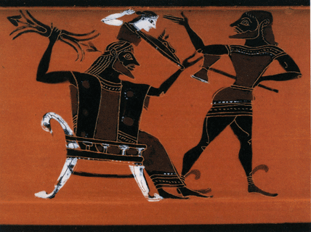
Trefwoorden: Zeus, Athena
Zeus had zijn eerste gemalin, de godin _____________________________ (dit betekent: _____________________________) verslonden, omdat hij vreesde, dat zij hem een zoon zou baren die hem de wereldheerschappij, welke hij van zijn vader _____________________________ had verworven, weer zou ontrukken.
Metis bleef leven in de buik van Zeus en toen het ogenblik was gekomen, waarop hun dochter _____________________________ het levenslicht zou zien, moest de god _____________________________ (god van _____________________________) het _____________________________ van Zeus opensplijten, om hem te verlossen van een ondraaglijke hoofdpijn, en nu sprong zijn daaruit met opgeheven lans onder het aanheffen van een krijgslied tevoorschijn. Een omwenteling in de natuur, een hevige aardbeving en een even heftig opbruisen van de zee gingen gepaard met de geboorte van Pallas Athena, die ook de geweldige godin van _____________________________ zou zijn, gepaard.

Trefwoorden: Artemis, Orion, Apollo

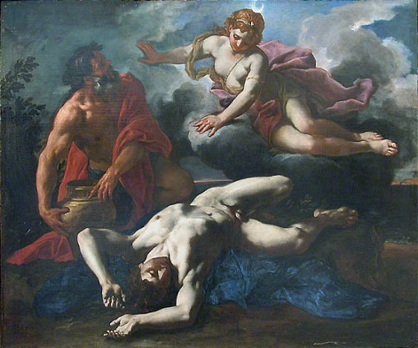
Artemis (godin van _____________________________) en Orion hadden elkaar lief. Haar jaloerse tweelingbroer _____________________________ kon het niet verkroppen dat zijn maagdelijke zuster een geliefde had, en misleidde haar. Hij stuurde een gigantische _____________________________ op Orion af zodat die heel snel wegvluchtte.
Toen Orion zo ver weg was zodat hij een stipje was werd Artemis uitgedaagd door haar broer het stipje neer te schieten. Artemis wist natuurlijk niet dat dit Orion was en zo doodde ze haar geliefde in de veronderstelling dat hij een ander jachtdier was. Later gaf ze Orion een plaats tussen de _____________________________ en gaf hem haar favoriete jachthond _____________________________ mee. Sindsdien is Orion een _____________________________.
B. Lees het verhaal ‘Het Parisoordeel’. Probeer de vrouwelijke figuren in onderstaand modern kunstwerk een naam te geven. Geef ook een verklaring waarom. Denk ook na welke kritische betekenis dit moderne kunstwerk zou kunnen meedragen!
